令和６年度海岸漂着ごみの組成調査業務の結果について

１．調 査 日　令和６年12月17日（火曜日）

２．調査地点　泉南郡岬町淡輪付近の海岸1箇所

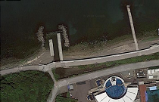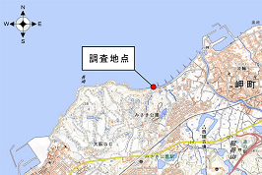

調査地点拡大（点線内が作業範囲）

**図-１ 海岸漂着ごみの調査地点**

３．調査方法

　地方公共団体向け漂着ごみ組成調査ガイドライン（環境省）に基づいて、以下の通り調査した。

・汀線（海水面と海浜との境界線）方向の幅50ｍ、海岸汀線から堤防までの間を調査範囲とした。（下記の図参照）

　　 ・回収したごみを分類表に基づいて分類し、個数、重量を調査した。



**図-２ 調査方法のイメージ図**

４．調査結果

　①分類別の組成

　 ・合計で327個、212.3L、16.3㎏の海岸漂着ごみを回収した。  
・海岸漂着ごみの内訳は、人工物が容量別で15.2％、重量別で17.5％を占めていた（※）。

　　 ※自然物は灌木であったためガイドラインに基づき個数を計測していない。

・人工物の内訳は、「プラスチック、発泡スチロール類」が個数別で95.7％、容量別で87.4％、重量別で61.6％と最も高かった。

**表-２ 人工物の分類別の組成**

**表-１　海岸漂着ごみの組成**



※自然物は灌木であったためガイドラインに基づき個数を  
計測していない。

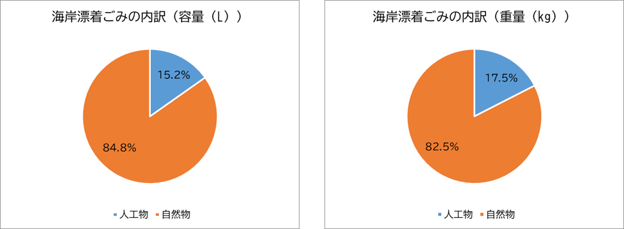

**図-３ 海岸漂着ごみの内訳（容量、重量）**

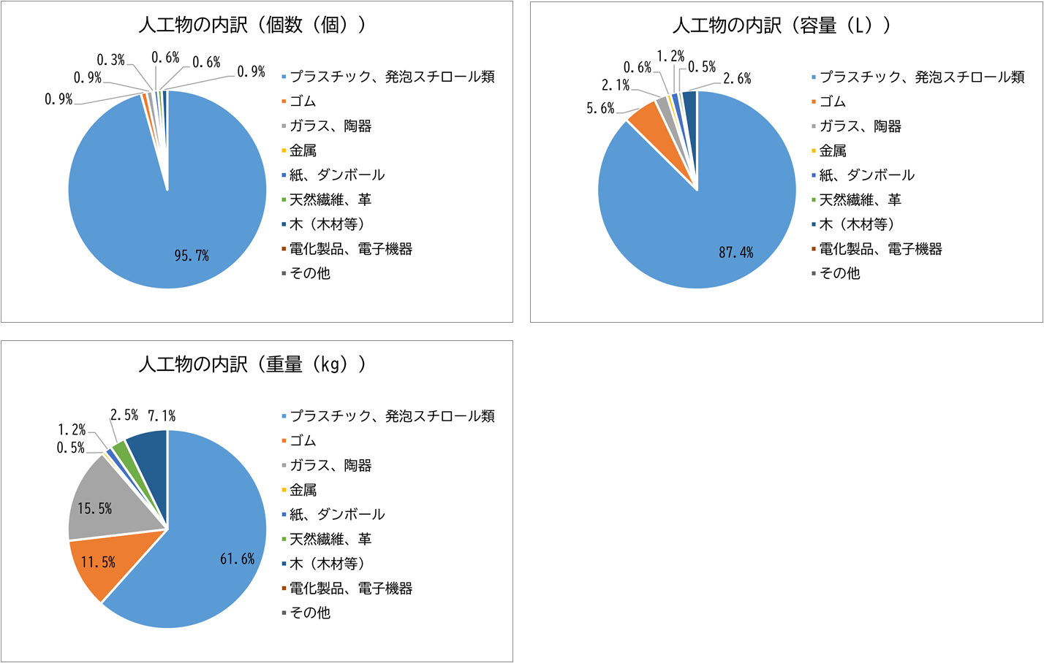

②プラスチック、発泡スチロール類の組成

・プラスチック、発泡スチロール類の内訳は、個数では容器包装、海域由来、製品の順に多く、容器包装が67.7％を占めていた。容量、重量では容器包装、製品、海域由来の順に多く、容器包装が容量で62.9％、重量で42.7％を占めていた。

　　・細分類別の個数を見ると、ポリ袋、ボトルのキャップ、ふた、容器類などの陸域の日常生活で発生するものや、釣り具など漁業活動に関係するものが多く見られた。

**表-３ プラスチック、発泡スチロール類の分類別の組成**



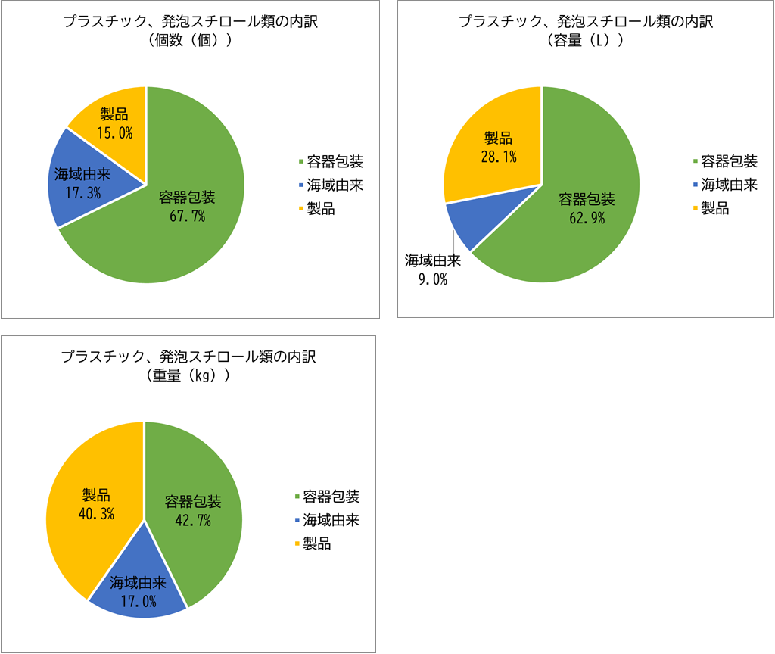

**図-５ プラスチック、発泡スチロール類の分類別の内訳（個数、容量、重量）**

**表-４** **プラスチック、発泡スチロール類の分類別の組成**



５．過年度との比較

①分類別の組成

　・人工物の個数、重量、容量は、年度により多少の増減が見られるものの、同じような数値で推移している。

**表-５ 直近５年間の海岸漂着ごみの組成**

|  |  |  |  |  |
| --- | --- | --- | --- | --- |
|  |  |  |  |  |
|  |  |  | ＜計測なし＞ |  |
|  |  |  |  |  |

**図-６ 直近５年間の海岸漂着ごみの内訳**

・人工物の分類別の組成は年度により多少の増減が見られるものの、同じような数値で推移している。

**表-６ 直近５年間の人工物の分類別の組成**



②プラスチック、発泡スチロール類の組成

・プラスチック、発泡スチロール類の分類は、年度により多少の増減が見られるものの、同じような数値で推移している。

**表-７ 直近５年間のプラスチック、発泡スチロール類の分類別の組成**

